TRABAJO PRACTICO 3
33LABORATORIINFORMATICAINFORMATICA

TALLER DE LABORARATORIO DE INFORMATICA


NOMBRE Y APELLIDO -BENJAMIN RUIZ
PROFE -ANDREA GOMEZ
AÑO- 2025
CURSO- 1ª
TEMA -INTERNET
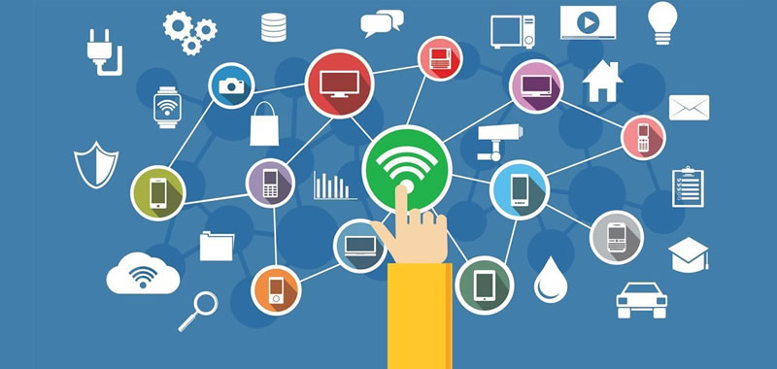
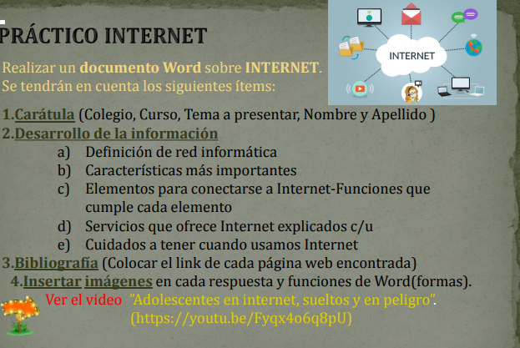

- es un conjunto de computadoras y otros dispositivos interconectados que se comunican entre sí, ya sea por medio de cables o de forma inalámbrica, para compartir recursos como archivos, impresoras y el acceso a Internet, así como servicios como el correo electrónico o la mensajería. Las redes informáticas sirven como una infraestructura que permite la comunicación y el intercambio de datohttp://oferta.senasofiaplus.edu.co/so...

- una red informática son la comunicación y el intercambio de recursos, la escalabilidad (para crecer con las necesidades), la confiabilidad y la tolerancia a fallos (para asegurar la continuidad), la seguridad (para proteger la información), el alto rendimiento (para la rapidez de la transmisión de datos) y la calidad de servicios (QoS) (para priorizar el tráfico). Las interconexión de dispositivos para compartir recursos y datos, la escalabilidad para crecer con las necesidades, la escalabilidad para adaptarse, la seguridad para proteger la información, la confiabilidad y tolerancia a fallos que aseguran la continuidad del servicio, y la comunicación eficiente a través de protocolos estandarizados

https://www.youtube.com/results?search_query=CARACTERISTICA+MAS+IMPORTANTE+red+informatica++CON+ENLACE++ABAJO

C.- un dispositivo (como un computador, tablet o celular), un módem o router para acceder a la red, un proveedor de servicios de Internet (ISP) para la conexión, y un navegador web para acceder a la información.
Dispositivo conectado (Terminal):
El equipo que usas para acceder a Internet, que puede ser una computadora, laptop, tablet o teléfono inteligente.



Módem: Convierte las señales digitales de tu dispositivo en señales analógicas, y viceversa, para poder transmitir por las líneas telefónicas o de cable, según el tipo de conexión.
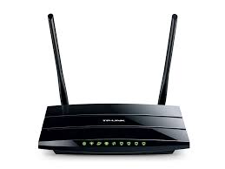

Router- Un router interconecta tu red local a Internet y puede distribuir la conexión a múltiples dispositivos, tanto de forma alámbrica (cable Ethernet) como inalámbrica

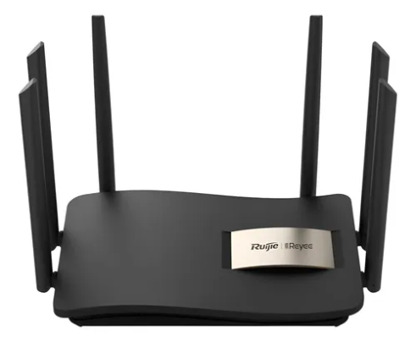

Fibra Óptica
  - Descripción: Utiliza señales de luz para transmitir datos, lo que permite velocidades muy altas y un gran ancho de banda.
  - Ventajas: Máxima velocidad, gran capacidad y menor latencia.
  - Desventajas: La instalación puede ser más costosa y depende de la disponibilidad en la zona.
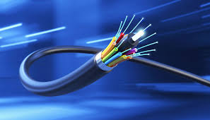

DSL / Línea Telefónica
- Descripción: Usa las líneas telefónicas convencionales para enviar datos.
- Ventajas: Aprovecha la infraestructura telefónica ya existente.
- Desventajas: Su velocidad es menor en comparación con la fibra, y depende de la distancia a la central telefónica

Satelital
  - Descripción: Usa antenas parabólicas para recibir señales de satélites.
  - Ventajas: Ideal para áreas rurales o remotas donde no llegan otros tipos de conexión.
  - Desventajas: Velocidades más lentas, latencia alta y es sensible a condiciones climáticas.

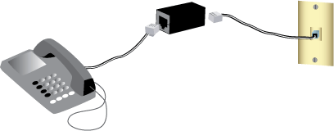
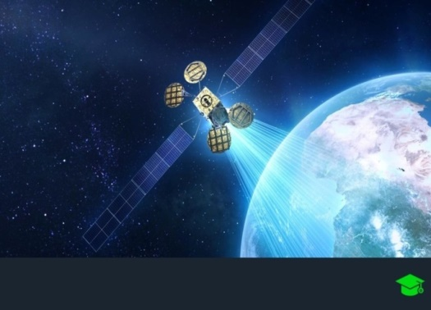

https://www.youtube.com/results?search_query=ELEMENTOS+PAR+CONECTARSE+AINTERNET++CON+ENLACE++ABAJO

D-SERVICIOS QUE OFRECE INTERNET

- Correo electrónico:
Envío y recepción de mensajes electrónicos, permitiendo adjuntar archivos de diversos tipos como documentos, imágenes o videos

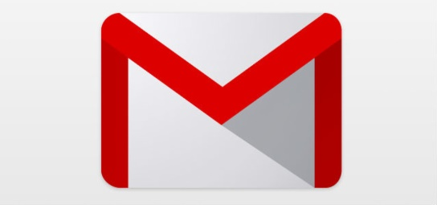

- Redes sociales y mensajería instantánea:
Plataformas que permiten comunicarse con otras personas en tiempo real, compartir contenido y formar comunidades.
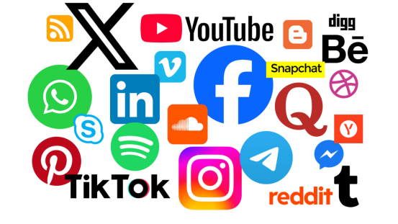

- Entretenimiento: Acceso a películas, música, videojuegos y plataformas de streaming.
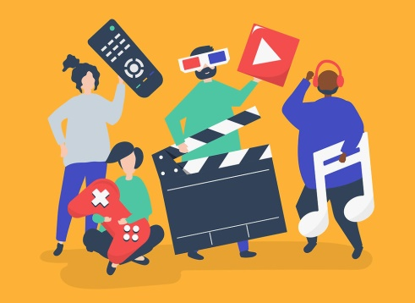

E- protege tus dispositivos con antivirus y cortafuegos actualizados, usa contraseñas fuertes y únicas, configura la privacidad de tus redes sociales y evita compartir información personal en línea.

- Software de seguridad:
Instala y mantén actualizados antivirus y cortafuegos en todos tus dispositivos para protegerte de amenazas.

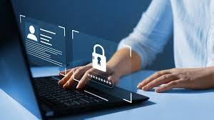

Contraseñas seguras:
Usa contraseñas complejas de al menos 16 caracteres con números y símbolos, y considera usar un gestor de contraseñas

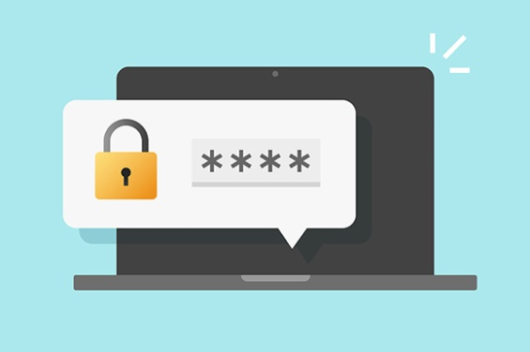

- Cierres de sesión:
Cierra siempre tus cuentas de correo electrónico y otras plataformas cuando termines de usarlas.



https://www.youtube.com/results?search_query=QUE+CUIDADOS+TENEMOS+QUE+TENER+CUANDO+USAMOIS+INTERNET

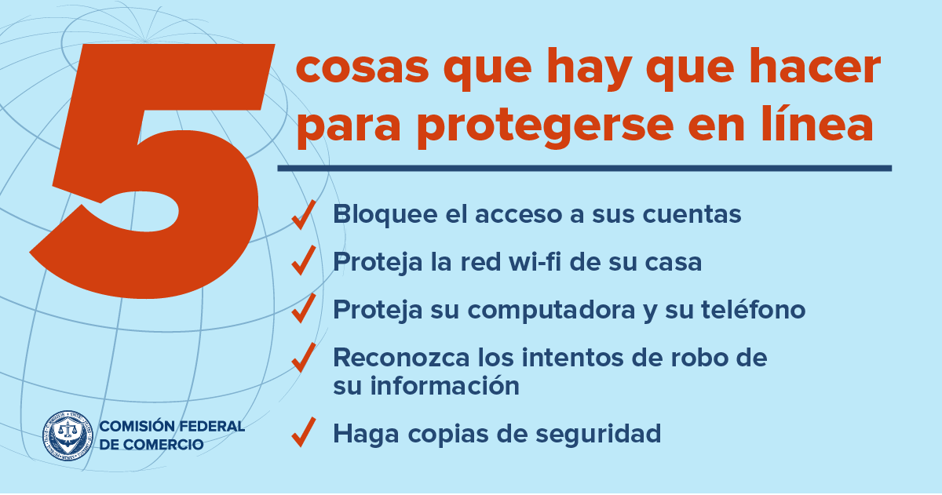

https://www.argentina.gob.ar/sites/default/files/2020/08/10_recomendaciones_para_la_seguridad_en_el_uso_de_internet.pdf
